Туроператор по внутреннему туризму

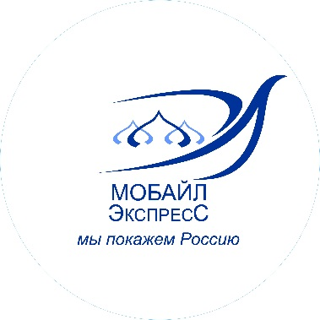

«Мобайл-Экспресс»

www.mobile-travel.ru

mobile-travel@yandex.ru тел.: 8-495-363-38-17

8-916-414-80-91

**Калуга – Боровск на 2 дня**

**1 день**

07:50 – Встреча группы по адресу: метро Тропарёво. Выход в последний вагон из центра, далее пройти 5 минут до моечного центра, ул.Рузская дом 102А.

08:00 – **Отправление в Калугу** (170 км)

11:00 – Обзорная экскурсия по Калуге.

Сегодня центр города является знаменитым памятником градостроения, т.к. сумел частично сохранить застройку 18 века. Вы совершите увлекательное путешествие по **исторической части города**, увидите **Гостиные ряды** – символ купеческой Калуги; **палаты Коробовых** – первое каменное здание города; место, где во времена смутного времени жили Марина Мнишек и Лжедмитрий II, мечтавший сделать Калугу столицей Руси, увидите **Каменный мост**, построенный ещё во времена правления Екатерины Второй; **Дом Губернатора**, где жила А.О.Смирнова-Россет, которой восхищались русские писатели Пушкин, Гоголь, Одоевский, Вяземский, Даль; **здание Дворянского собрания**, где принял присягу на верность Царю имам Чечни и Дагестана Шамиль, живший в ссылке в Калуге.

12:30-13:30 – **Обед**

13:30-15:00 –Прогулка по Парку культуры Калуги с панорамным видом на город.

По желание посещение кафедрального Троицкого собора, где 120 лет назад служил литургию святой праведный Иоанн Кронштадтский.

15:30-17:00 – **Музей-Усадьба Золотарёвых**, где останавливались августейшие особы в т.ч. император Александр I, Николай I, великий князь, будущий император Александр II. Экскурсия по уникальному усадебному комплексу, считавшемуся самым богатым в Калуге. Неповторимый декор, синтез изобразительных искусств – архитектуры, скульптуры и живописи постройки конца XVIII – начала XIX веков.

17:30 – Размещение в гостинице.

19:00 – **Ужин**

**2 день**

08:00 – **Завтрак** в гостинице. Освобождение номеров.

09:45 – Отъезд в музей.

10:00-12:00 – **Музей истории Космонавтики**. (Новое здание) Первый в мире музей космической тематики, созданный при непосредственном участии С.П. Королева и Ю.А. Гагарина. Уникальные экспозиции музея раскрывают историю воздухоплавания, авиации, ракетно-космической техники,  и отражают историю космонавтики от первого искусственного спутника Земли до современных долговременных орбитальных станций. Музей  располагает наиболее полным  в стране собранием  музейных предметов по космонавтике, среди которых большинство уникальны. Кроме уникальной экспозиции демонстрируются новые памятники космической тематики, особую ценность имеют  подлинные экспонаты, которые побывали в космическом полете. Исчерпывающе представлено научное наследие К.Э. Циолковского, основоположника теоретической космонавтики.

12:10 – **Отъезд в Боровск** (90 км)

14:30 – **Обед**

15:30 –Обзорная экскурсия по Боровску, который славится старинной архитектурой, современными фресками на стенах домов и другими красотами. Кроме того, в этом местечке сосредоточено немало религиозных святынь и исторических объектов. В 18 веке Боровск стал ареной трагедии старообрядчества. Сюда был сослан протопоп [Аввакум](https://ru.wikipedia.org/wiki/%D0%90%D0%B2%D0%B2%D0%B0%D0%BA%D1%83%D0%BC_%D0%9F%D0%B5%D1%82%D1%80%D0%BE%D0%B2), в Боровский острог были помещены боярыня Морозова и её сестра княгиня Урусова.

16:00-17:30 – **Свято–Пафнутьев монастырь**, расположен рядом с Боровском. Величественный мужской монастырь – крепость 15 века с узкими окошками-бойницами, образец оборонного зодчества средневековой Руси. Сегодня эта обитель объединила в себе целый комплекс церковных строений различных стилей и времен.

18:00 – Отправление в Москву (90 км)

Прибытие зависит от транспортной ситуации на дороге.

**В программу тура включено:**  
Размещение в гостинице Калуги;

Питание полный пансион по тур меню: обед, ужин, завтрак, обед;

Экскурсионное обслуживание по программе, включая билеты в музеи;

Услуги гида-сопровождающего;

Транспортное обслуживание на автобусе тур.класса.